Smlouva o nájmu prostor
uzavřená v souladu se zák.č. 89/2012 Sb., občanský zákoník, ve znění pozdějších předpisů

Smluvní strany:

Alza.cz a.s.
se sídlem: Praha 7 - Holešovice, Jankovcova 1522/53, PSČ 170 00
IČ: 270 82 440
DIČ: CZ27082440
zapsaná v obchodním rejstříku vedeném Městským soudem v Praze, sp. zn. B 8573
jíž zastupuje: Mgr. Peter Šupák, na základě pověření
(dále jen „Alza“)

a

Městská část Praha-Vinoř
Se sídlem: Bohdanečská 97, Vinoř, 190 17 Praha
IČ: 00240982
DIČ: CZ00240982
Zastupitel: Ing. Michal Biskup - starosta
(dále jen „Partner“)

dnešního dne, měsíce a roku uzavřely smluvní strany tuto smlouvu o nájmu prostoru (dále jen „Smlouva“)

a to takto:

- PŘEDMĚT SMLOUVY
Předmětem Smlouvy je úprava podmínek vztahu mezi smluvními stranami, za nichž Partner umožní Alze umístit zařízení box na výdej objednaného zboží pro zákazníky Alzy (dále jen „AlzaBox“) u budovy na adrese Bohdanečská 97, 190 17 Praha-Vinoř, na pozemku parc. č. 368 v k.ú.Vinoř, zapsaný na LV č. 788, vedeném u kat. úřadu pro hlavní město Prahu, Katastrální pracoviště Praha o výměře 3 m², přičemž předmětná část nemovitosti je zakreslena v Příloze č. 1 Smlouvy (dále jen „Lokalita“). Partner prohlašuje, že je oprávněný předmětnou část pozemku pronajmout 3. straně na základě vlastnického práva.
  - Smluvní strany se zavazují si poskytovat veškerou nezbytnou součinnost pro řádné a včasné plnění povinností vyplývajících z této Smlouvy.

- PRÁVA A POVINNOSTI SMLUVNÍCH STRAN
  - Partner se zavazuje:
    - přenechat Lokalitu Alze tak, aby ji mohla užívat ke své podnikatelské činnosti, tj. pro instalaci a provozování AlzaBoxu a antény, a zavážení zboží do AlzaBoxu, a to od 1.11.2021.
    - udržovat Lokalitu v takovém stavu, aby mohla sloužit tomu užívání, pro které byla poskytnuta,
    - zajistit přístup Alze, zásobování a jejím zákazníkům k AlzaBoxu v Lokalitě 24h 7 dní v týdnu;
    - umožnit Alze monitorování pohybu jednotlivých osob u AlzaBoxu v Lokalitě prostřednictvím Alzou instalovaného a provozovaného kamerového systému,
    - umožnit přívod a dodávku elektrického proudu k AlzaBoxu v Lokalitě, umožnit vybudovat elektrickou přípojku dle Přílohy č.3 k napájení AlzaBoxu a provádět kontrolní měření odběru elektrické energie AlzaBoxu. V případě, že dojde k výpadku elektrického proudu týkajícího se AlzaBoxu v Lokalitě, zajistit nápravu tohoto stavu,
    - umožnit konstrukčně ukotvit Alzabox v Lokalitě proti pádu do země v Lokalitě, do Alzou připraveného betonového základu dle přílohy č.3 závitovými tyčemi na chemické kotvě na min. 4 místech.

  - Alza se zavazuje:
    - že bude při užívání Lokality dodržovat platné stavebně technické, požární, bezpečnostní, hygienické a pracovně-právní předpisy včetně provozního řádu Lokality; případně zajistí vydání příslušného správního rozhodnutí, bude-li k umístění AlzaBoxu nezbytné,
    - že po skončení účinnosti této Smlouvy odstraní AlzaBox a uvede dotčenou část Lokality do původního stavu a v případě, že tak neučiní, je oprávněn toto na náklady Alzy provést Partner.
    - Alza má právo označit povrch AlzaBoxu ve smyslu Přílohy č. 2 této Smlouvy, s čímž Partner souhlasí;
    - V rámci instalovaného kamerového systému zajistit dodržování ochrany osobních údajů a Partner jí poskytne případně součinnost v řízení u Úřadu na ochranu osobních údajů a dále je povinna dodržovat pokyny či příkazy Partnera související s umístěním kamerového systému v Lokalitě
- úplata ZA UMÍSTĚNÍ A DODÁVKU ELEKTRICKÉ ENERGIE
  - Smluvní strany se dohodly, že za nájem Lokality pro umístění AlzaBoxu bude Alza Partnerovi hradit měsíční nájemné ve výši 2.000 Kč.
  - Alza se zavazuje hradit Partnerovi za dodávku elektrické energie paušální měsíční sazbou 500,- Kč.
  - Úplata nájemného bude provedena na základě daňového dokladu – platebního kalendáře vystaveného Partnerem a zaslaného výhradně elektronicky ve formátu PDF na e-mail podatelna@alza.cz ve znění 1 e-mail = 1 daňový doklad (přílohy k daňovému dokladu pak nejsou omezeny počtem a formátem). Úplata bude provedena převodem na bankovní účet Partnera, který bude uvedený na daňovém dokladu a který musí mít Partner zveřejněný v Registru plátců DPH. V opačném případě bude platba provedena nejdříve po zveřejnění bankovního účtu.
  - Nájemné bude první měsíc doby trvání nájmu navýšeno o celkovou částku 21.430,00 Kč + DPH, jako kompenzace nákladů na přípravu místa pro Alzabox. Konkrétně o náklady spojené s přípravou elektrické přípojky.
  - Splatnost první splátky z platebního kalendáře je 30 dní ode dne doručení správně vystaveného platebního kalendáře.
  - Nájemné a poplatek za dodávku el. energie se hradí od měsíce, ve kterém byl Alzabox instalován.

- PLATNOST A ÚČINNOST SMLOUVY
  - Tato Smlouva nabývá platnosti dnem jejího podpisu oběma smluvními stranami. Účinnosti nabude dnem instalace Alzaboxu.
  - Tato Smlouva se uzavírá na dobu neurčitou.
  - Smluvní strany mohou tuto Smlouvu ukončit dohodou či formou výpovědi se šestiměsíční výpovědní dobou, která počíná běžet prvním dnem měsíce následujícího po doručení výpovědi druhé smluvní straně. Obě strany se dohodly, že k výpovědi ze strany Partnera může dojít nejdříve po 24 měsících od měsíce nabytí účinnosti této smlouvy.

- ZÁVĚREČNÁ USTANOVENÍ
  - Tato Smlouva včetně příloh představuje úplnou dohodu smluvních stran o předmětu této Smlouvy a zároveň tak ruší veškerá ostatní předchozí ujednání o předmětu Smlouvy, ať už byly učiněny ústně či písemně. Tuto Smlouvu je možné měnit pouze písemnou dohodou smluvních stran ve formě dodatků Smlouvy. Nedílnou součástí této Smlouvy jsou její přílohy:
    - Příloha č. 1 - Specifikace Lokality;
    - Příloha č. 2 - Specifikace a Vizualizace označení AlzaBoxu
    - Příloha č. 3 - Specifikace ukotvení Alzaboxu a přípravy elektra
    - Příloha č. 4 – Vzor platebního kalendáře
    - Příloha č. 5 - Plná moc Mgr. Petera Šupáka.
  - Práva a povinnosti smluvních stran touto Smlouvou výslovně neupravené se řídí občanským zákoníkem.
  - Smluvní strany se dohodly, že případné spory vyplývající z této Smlouvy budou řešeny prostřednictvím obecně příslušného soudu.
  - Tato Smlouva byla vyhotovena a smluvními stranami podepsána ve dvou (2) stejnopisech s platností originálu, z nichž Alza obdrží jeden (1) výtisk a Partner jeden (1) výtisk.
  - Smlouva je vyhotovena v českém jazyce, přičemž obě smluvní strany prohlašují a stvrzují svým podpisem níže, že obsahu Smlouvy rozumějí, že tato Smlouva byla sepsána podle jejich pravé, skutečné a svobodné vůle, dobrých mravů, nikoliv v tísni, či za nápadně nevýhodných podmínek.
  - Tato smlouva byla schválena usnesením rady MČ číslo R118/240/2021 Praha-Vinoř ze dne 22. 9. 2021.
V Praze, dne ___________ | V Praze, dne 27. října 2021
................................................................  Mgr. Peter Šupák  Alza.cz a.s. | ............................................................................  Ing. Michal Biskup - starosta  Městská část Praha-Vinoř

Příloha č. 1 - Specifikace Lokality

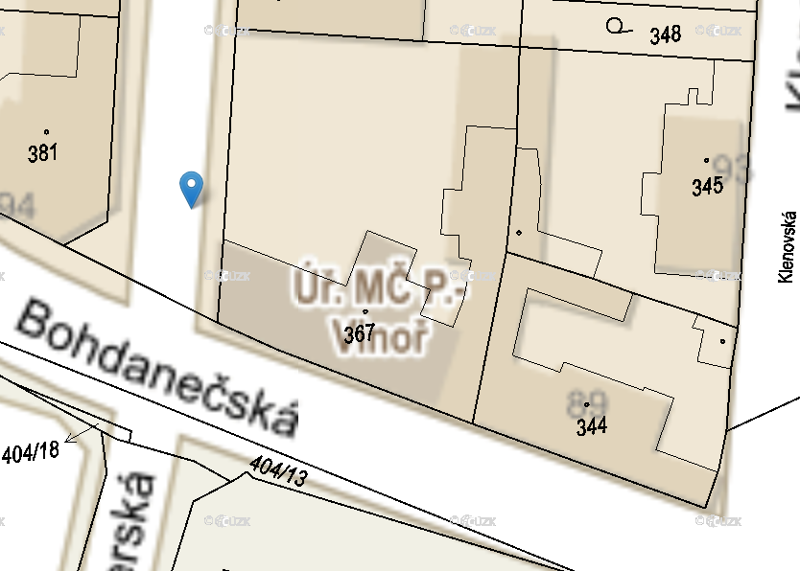

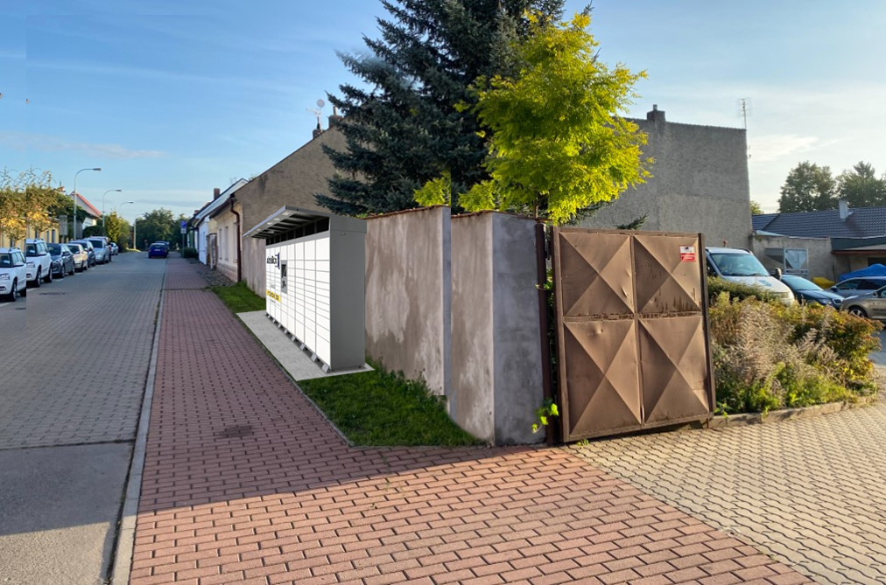
Příloha č. 2 - Vizualizace, specifikace označení AlzaBoxu a souhlas Partnera s umístěním reklamy na AlzaBoxu

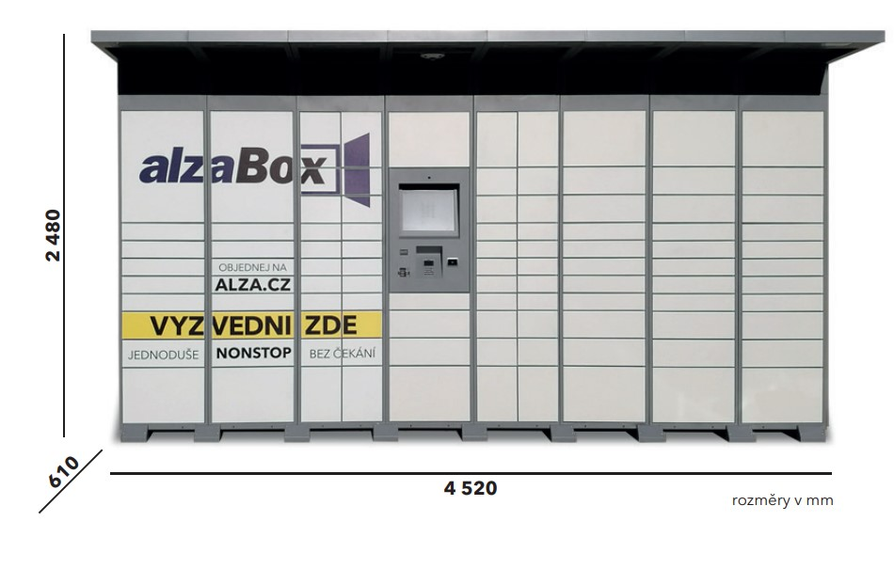

Partner tímto výslovně souhlasí s tím, aby AlzaBox Alzy nesl reklamní sdělení.

Příloha č. 3 - Specifikace ukotvení Alzaboxu a přípravy elektra

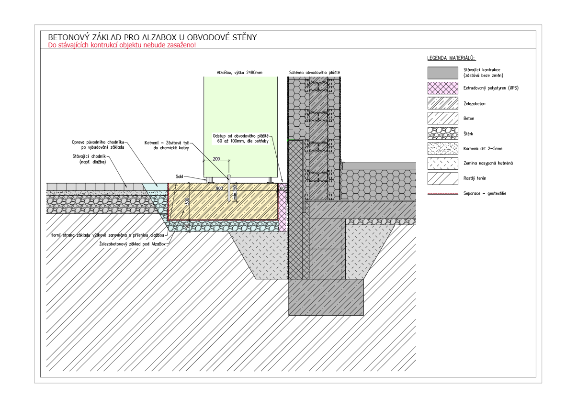

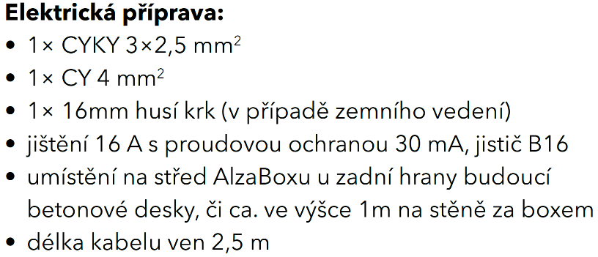

Příloha č. 4 – Vzor platebního kalendáře

PLATEBNÍ KALENDÁŘ
Daňový doklad číslo ….. na období….

Splátkový kalendář k nájemní/podnájemní smlouvě č.: …………………………………………………
lokalita (město a ulice): ………………………………………………………………………………….

Pronajímatel / Dodavatel
…Název společnosti…
se sídlem ………………..
zapsaná v obchodním rejstříku vedeném u ……………….
IČO: ……….
DIČ: ……….
plátce DPH: ANO/NE
číslo bankovního spojení: ……………….
variabilní symbol: ………………………..
specifický symbol: ……………………….
kontakt ve věci fakturace: ………………………………………………………………………………

Nájemce / Odběratel
Alza.cz a.s.
se sídlem Jankovcova 53, 170 00 Praha 7 – Holešovice
zapsaná v obchodním rejstříku vedeném u Městského soudu v Praze, oddíl B, vložka 8573
IČ: 27082440
DIČ: CZ27082440

Poznámka:………………………………………………………………………………………………...……………………………………………………………………………………………………………

OBDOBÍ | ÚČEL | DUZP | DATUM SPLATNOSTI | ZÁKLAD DPH | SAZBA DPH | VÝŠE DPH | K ÚHRADĚ  CELKEM
dd.mm.rrrr | nájemné/energie | dd.mm.rrrr | dd.mm.rrrr | Nájemné + paušál ele. + náklady na přípravu místa | ….. %
dd.mm.rrrr | nájemné/energie | dd.mm.rrrr | dd.mm.rrrr | Nájemné + paušál ele.
… | … | … | … | …

Vystaveno v …………………….. dne …………………..

…………………………………………………..
podpis a razítko
Příloha č. 5 - Plná moc Mgr. Petera Šupáka

